## 酒精检测仪和血检差别大不大?

　　相信大家都知道，常见进行酒精测试的方法主要有测酒精吹气和验血两种不同的方法，由于所采用的检测方式的不同，两者的结果可能也会有一定的差距。那么您知道[酒精检测仪](http://www.9ce9.com/" \t "_self)和血检差别大不大吗?下面九测科技小编为您介绍：

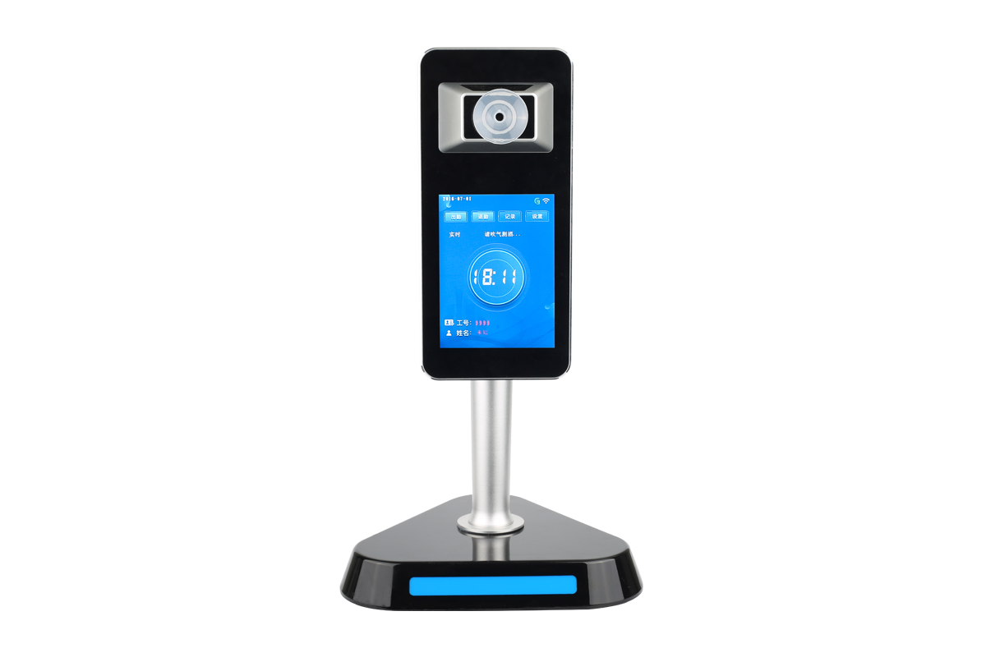

　　酒精检测仪是用来检测人体是否摄入酒精，以及摄入酒精多少的酒精检测仪器。血检则是指通过抽血化验检测人体酒精含量的检查方式。在同一时间使用酒精检测仪和血检，两者的结果差别通常不大。但是，如果间隔时间过长，两者的结果差别通常较大。

**差别通常不大：**

　　同一时间使用酒精检测仪和接受血检，结果差别通常不大，可能存在10%-20%左右的差别，血检的准确率相对较高

**差别通常较大：**

　　如果在使用酒精检测仪之后，间隔了较长的时间再接受血检，血液中酒精经过新陈代谢，其浓度会下降。此时血检的结果与酒精检测仪的结果相比，可能会存在较大的差别。

　　综上所述，我们可以看出，虽然酒精检测仪和血检数值会有少许的差距，但是，由于不同的人体质不同，酒精在人体的代谢和吸收的速度也会不同。血检能够准确地测出此时的血液中酒精的含量，但是酒精检测仪进行吹气的这种方法检测酒精会更加方便，能够更加快速地监测出是否饮酒，即使有一些小小的误差，也是比较准确的。因此，像地铁乘务员检测、公交司机签到检测、航空驾驶人员岗前检测、建筑工地实名制通道检测、煤矿井口入井通过检测等领域的岗前酒精检测都更适合使用酒精检测仪这种方式。

　　综上所述，我们可以看出，人脸识别酒精测试仪集成人脸识别、红外测温和酒精检测等功能，具备岗前考勤、门禁功能，可以助您全力做好安全运营保障工作，避免因酒后上岗而造成的安全事故，从而给地铁管理带来极大的便利，受到了地铁运营方的一致好评。

本技术说明由云博浩天“测酒考勤”管理系统研发者北京云博浩天信息技术有限公司提供